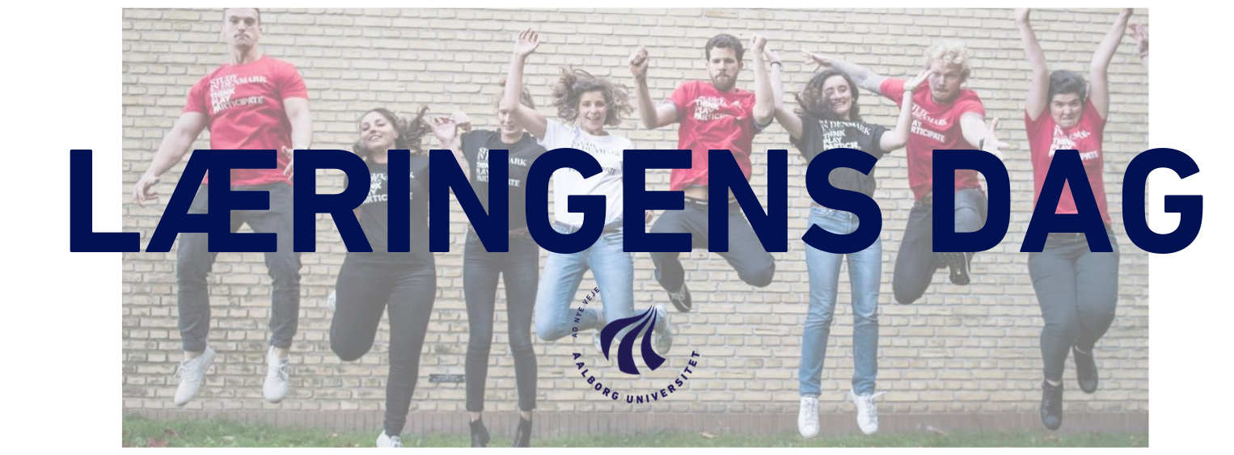
Læringens Dag 2020 afholdes den 5. maj i København og 6. maj i Aalborg.

CALL FOR WORKSHOPS OG POSTERS
Temaet for Læringens Dag 2020 bliver diversitet og interaktion. Baseret på tidligere deltageres tilbagemeldinger vil vi gerne sikre, at temaet også afspejler sig i tilrettelæggelsen af dagens aktiviteter. Dialog og erfaringsudveksling på tværs af institutionen vil således blive prioriteret højt. Derfor vil vi gerne invitere alle til at dele ud af deres undervisningserfaring ved at byde ind med forslag til workshops og posters inden for dagens overordnede tema.
Mulige emner kunne være, men er ikke begrænset til:
- Digital vs. analog undervisning: redskaber, muligheder og begrænsninger
- Mega-projekter og tværfaglighed: erfaringer, perspektiver og etablering
- PBL – forskellighed som styrke frem for genstand for strid
- Det fysiske (seminar-)rums påvirkning af læringsmiljøet
- Feedback og kollegial sparring
- Trivsel (herunder konfliktløsning i studiegrupper, håndtering af studerende med særlige udfordringer, fx psykisk el. socialt)
- Projektvejledning
- Sustainable Development Goals i undervisningen
- Design Thinking som metode for pædagogisk innovation
- Progression i projektarbejde

Frist: Indsend dit forslag senest 3. februar 2020. Fordelingen af workshops og posters meldes ud primo marts 2020.

WORKSHOPS
Der er mulighed for at byde ind med en workshop af 1½ times varighed. Fokus skal være på praksis, erfaringsudveksling og samskabelse, og det er derfor vigtigt, at workshoppen lægger op til drøftelser og aktiv deltagelse.
Det er også muligt at byde ind på en halv workshop og blive matchet med en makker inden for et beslægtet emne. Du kan angive i skabelonen, om du allerede på forhånd har allieret dig med en kollega til den anden halve workshop.
Antallet af deltagere på en workshop forventes at være maks. 25, afhængigt af antal tilmeldinger.
Indsend kort synopsis med titel, tema og debatpunkter. Brug skabelonen nedenfor.

POSTERS
Der er mulighed for at byde ind med en poster til en åben session midt på dagen uden formelle oplæg, men hvor hver poster bemandes af forfatteren/forfatterne og med mulighed for at gå i dialog med deltagerne.
Fokus er på praksis, eksempler og deling af erfaringer med konkrete læringsdesign/-forløb – og gerne med oplæg til diskussion.
Indsend kort synopsis med titel, tema og debatpunkter. Brug skabelonen nedenfor.
AAU Kompetenceudvikling hjælper med at få posters trykt.

SKABELON TIL SYNOPSIS VEDR. POSTER/WORKSHOP TIL LÆRINGENS DAG 2020
Send den udfyldte skabelon til tco@adm.aau.dk
Der er frist for indsendelse den 3. februar 2020
Deltagerne får besked primo marts, om deres bidrag er optaget i programmet.

Deltageroplysninger
Navn(e) på posterforfatter(e)/workshopansvarlig(e):____________
Institut(ter):___________

Format
Sæt kryds ved ønsket bidrag:
Poster
Hel workshop (1½ time)
Halv workshop (45 min)

Hvis du ønsker en halv workshop, bedes du besvare følgende:
Jeg har allerede aftalt med en kollega, at vedkommende tager den anden halvdel af workshoppen (ja/nej):_________
Hvis ja, skriv navnet på den kollega, du deler workshop med:________________________
Hvis nej, vil arbejdsgruppen bag Læringens Dag forsøge at finde en anden halv workshop at koble med din.

Titel og indhold
Titel på poster/workshop:_________________
Tekst til programmet (maks. 200 tegn):_____________
Synopsis med punkter til drøftelse og beskrivelse af hvordan aktiv deltagelse sikres (maks. 2000 tegn):__________________

Særlige behov
Har du særlige behov for udstyr og/eller materialer til din workshop, kan du skrive det her:______

Venue
Hvor ønsker du at deltage med din poster/workshop (sæt kryds):
København den 5. maj
Aalborg den 6. maj
Begge dage

